План та тематика засідань
методичної ради

на 2022-2023 навчальний рік

2022

Положення про методичну раду
навчального закладу освіти

І. Загальні положення

1.1. Методична рада (МР) є колективним громадським професійним органом, що поєднує на добровільній основі педагогів, членів педагогічного колективу закладу з метою здійснення керівництва методичною роботою.
1.2. Керуючись визначеними концептуальними положеннями, підходами, ідеями МР покликана координувати зусилля структурних підрозділів методичної служби школи, творчих педагогів, спрямовані на розвиток науково-методичного забезпечення освітнього процесу, інноваційної діяльності педагогічного колективу.
1.3. МР є головним консультативним органом школи з питань науково-методичного забезпечення освітнього процесу.
1.4. Методична рада у своїй діяльності дотримується Конвенції про права дитини, керується законами України, рішеннями Уряду України, органів керування освітою всіх рівнів щодо питань навчально-виховної, методичної, дослідно-експериментальної та проектно-дослідницької діяльності, а також Статутом і локальними правовими актами закладу.
1.5. Термін дії даного Положення не обмежений. Зміни чи доповнення вносяться в разі потреби, але не рідше 1 разу на 5 років.

ІІ. Завдання й основні напрямки діяльності методичної ради закладу

2.1. Методична рада створюється для:
2.1.1. координації діяльності методичних об’єднань та інших структурних підрозділів методичної служби закладу, спрямованої на розвиток методичного забезпечення освітнього процесу;
2.1.2. розробки основних напрямів методичної роботи закладу;
2.1.3. забезпечення методичного супроводу навчальних програм, розробка навчальних, науково-методичних і дидактичних матеріалів;
2.1.4. організації дослідно-пошукової, інноваційної та проектно-дослідницької діяльності в закладі, спрямованої на освоєння нових педагогічних технологій, розробку авторських програм, апробацію навчально-методичних комплексів і т.і.;
2.1.5. організації консультацій для педагогів школи щодо проблем удосконалення професійної майстерності, методики проведення різних видів занять, їх навчально-методичного й матеріально-технічного забезпечення;
2.1.6. розробки заходів щодо узагальнення і поширення педагогічного досвіду співробітників школи;
2.1.7. проведення педагогічних і методичних експериментів щодо пошуку й апробації нових технологій, форм і методів навчання;
2.1.8. розгляду, узагальнення і затвердження матеріалів перспективного педагогічного досвіду творчо працюючих педагогів;
2.1.9. організації взаємодії з іншими навчальними закладами, науково-дослідними установами з метою обміну досвідом і передовими технологіями в галузі освіти;
2.1.10. впровадження до навчального процесу сучасних навчально-методичних і дидактичних матеріалів і програмного забезпечення автоматизованих систем навчання, систем інформаційного забезпечення занять, інформаційно-бібліотечних систем. Розробка програмного забезпечення для проведення занять і впровадження їх у навчальний процес.

ІІІ. Основні напрями діяльності методичної ради закладу

3.1. Аналіз результатів освітньої діяльності з предметів.
3.2. Розгляд і оцінка інтегрованих навчальних програм з досліджуваних предметів і узгодження їх з програмами суміжних дисциплін для більш повного забезпечення засвоєння учнями вимог державних освітніх стандартів.
3.3. Обговорення рукописів навчально-методичних посібників і дидактичних матеріалів з предметів.
3.4. Підготовка й обговорення доповідей з питань методики викладання навчальних предметів.
3.5. Обговорення доповідей за методикою викладу принципових питань програми, обговорення й затвердження календарно-тематичних планів.
3.6. Обговорення методики проведення окремих видів занять і змісту дидактичних матеріалів до них.
3.7. Розгляд питань організації, керівництва і контролю дослідницької роботи учнів.
3.8. Організація та проведення педагогічних експериментів щодо пошуку і впровадження нових інформаційних технологій навчання.
3.9. Розробка й удосконалення засобів підвищення наочності навчання (термінальних і дисплейних комплексів, макетів, стендів, діафільмів, таблиць і т.д.), а також методики їхнього використання в навчальному процесі.
3.10. Удосконалення навчально-лабораторної бази (лабораторних і спеціальних класів, кабінетів, локальних обчислювальних мереж і їхнього програмного забезпечення).
3.11. Взаємні відвідування занять як усередині методичного об’єднання, так і між учителями різних методичних об’єднань із метою обміну досвідом і вдосконалення методики викладання навчальних предметів. Вивчення досвіду роботи споріднених МО інших навчальних закладів і обмін досвідом роботи.
3.12. Вибір і організація роботи наставників з молодими фахівцями й малодосвідченими вчителями.
3.13. Розробка положень про проведення конкурсів, олімпіад, змагань з предметів.

IV. Організація роботи методичної ради закладу

4.1. Склад та чисельність методичної ради визначає педагогічна рада та затверджує директор закладу.
4.2. До складу методичної ради входять: голова ради, заступник голови ради, секретар ради, члени ради.
4.3. Рада може формуватись із директора закладу, заступників директора закладу, керівників шкільних методичних об'єднань, творчих груп, керівників інших методичних структурних підрозділів закладу, досвідчених педагогів, педагогів – новаторів, наукових працівників, які співпрацюють зі школою, а також методистів міського методичного кабінету, інституту післядипломної освіти педагогічних працівників, наукових керівників інноваційних і дослідницьких проектів з числа викладачів ВНЗ і наукових співробітників, що працюють спільно зі школою в інтересах її розвитку, за їх згодою.
4.4. У складі ради можуть формуватися секції за різними напрямках діяльності (проектно-дослідницька, інноваційна, діагностична тощо).
4.5. Робота ради здійснюється на основі річного плану.
4.6. План складається головою методичної ради, розглядається на засіданні методичної ради, узгоджується з директором закладу і затверджується на засіданні педагогічної ради.
4.7. Періодичність засідань МР визначається її членами, виходячи з необхідності (як правило, не менше 4-5 разів на рік).
4.8. Про час і місце проведення засідання голова методичної ради зобов’язаний попередити членів ради.
4.9. За підсумками засідання МР виносяться рекомендації щодо реалізації рішень.
4.10. При розгляді питань, що стосуються інших напрямів освітньої діяльності, на засідання необхідно запрошувати відповідних посадових осіб.
4.11. За кожним обговорюваним на засіданні питанням ухвалюються рішення, де зазначаються шляхи та терміни їх реалізації. Винесення рішень фіксується в книзі (журналі) протоколів засідань.

V. Права методичної ради закладу

5.1. Методична рада має право:
5.1.1. виносити пропозиції щодо поліпшення навчального процесу в школі;
5.1.2. порушувати питання про публікацію матеріалів щодо передового педагогічного досвіду, накопиченого в методичних об'єднаннях;
5.1.3. порушувати питання про заохочення педагогів за активну участь у дослідно-пошуковій, експериментальній, науково-методичній і проектно-дослідницькій діяльності;
5.1.4. рекомендувати вчителям різні форми підвищення кваліфікації;
5.1.5. висувати вчителів для участі у фахових конкурсах.

VІ. Контроль за діяльністю методичної ради закладу

6.1. У своїй діяльності методична рада підзвітна педагогічному колективу закладу, несе відповідальність за прийняті рішення та забезпечення їх реалізації.
6.2. Контроль за діяльністю методичної ради здійснюється директором закладу (особою, що ним призначена) відповідно до планів методичної роботи і внутрішньошкільного контролю.
Орієнтовні питання, які виносяться
на розгляд методичною радою закладу освіти

№1 - серпень – аналіз методичної роботи за минулий навчальний рік, - завдання методичної ради на новий навчальний рік, - затвердження плану роботи, - розподіл обов'язків між членами методичної ради, - про організацію роботи над єдиною науково-методичною проблемою, затвердження планів роботи шкільних МО на навчальний рік, - затвердження плану проведення предметних тижнів в навчальному році, - про підготовку до шкільної науково-практичної конференції, - обговорення нових навчальних програм з базових дисциплін, рекомендацій Міністерства освіти й науки України щодо викладання предметів, забезпечення методичного супроводу навчальних програм, розробка навчальних, науково-методичних і дидактичних матеріалів, - про організацію роботи школи молодого вчителя, - обговорення нормативних документів з питань організації навчально-виховного процесу, проведення первинної експертизи стратегічних освітніх документів.

№2 - жовтень – про роботу з обдарованими дітьми закладу, - звіт учителів про науково-дослідницьку роботу учнів, про підготовку учнів до участі в міських предметних олімпіадах, конкурсах учнівської творчості, - про організацію методичної роботи з учителями, які відчувають утруднення в організації навчально-виховного процесу, - про підготовку до проведення предметних тижнів, - про участь учителів школи в конкурсах фахової майстерності, - про організацію взаємовідвідування уроків, аналіз особливостей сучасного уроку, - огляд нормативних, директивних документів, новинок психолого-педагогічної літератури.

№3 - листопад – про організацію дослідно-пошукової, інноваційної та проектно-дослідницької діяльності в закладі, спрямованої на освоєння нових педагогічних технологій, розробку авторських програм, апробацію навчально-методичних комплексів і т.д., - про організацію взаємодії з іншими навчальними закладами, науково-дослідними установами з метою обміну досвідом і передовими технологіями в галузі освіти, - огляд нормативних документів з питань організації навчально-виховного процесу, проведення первинної експертизи стратегічних освітніх документів.

№4 – січень – розробка технології контролю етапів викладання окремих предметів, - розробка заходів щодо узагальнення і поширення педагогічного досвіду співробітників, - про самоосвіту учителів закладу, - про затвердження методичних рекомендацій щодо випуску друкованої продукції педагогами закладу, ознайомлення з новинами методичної літератури, - огляд нормативних, директивних документів, новинок психолого-педагогічної літератури.

№5 - березень – про проведення педагогічних (методичних) експериментів щодо пошуку і апробації нових технологій, форм і методів навчання, - про діяльність шкільних МО щодо вдосконалення педагогічної майстерності та фахового рівня педагога, творчий звіт методичних об'єднань вчителів, - про результати проведення предметних тижнів, - захист педагогічного досвіду педпрацівників закладу, про поповнення банку даних про досягнення психолого-педагогічної науки та перспективного педагогічного досвіду, - огляд нормативних документів з питань організації навчально-виховного процесу, проведення первинної експертизи стратегічних освітніх документів.

№6 - травень – про застосування на уроках діалогових автоматизованих систем і навчальних курсів, експертно-навчальних систем, демонстраційно-навчальних комплексів і т.д., розробка й удосконалення засобів підвищення наочності навчання (термінальних і дисплейних комплексів, макетів, стендів, діафільмів, таблиць і т.д.), а також методики їхнього використання в навчальному процесі, - про підсумки методичної роботи закладу в навчальному році, аналіз роботи педколективу над проблемними питаннями школи, - аналіз рівня результативності контролю за станом викладання предметів базового компоненту, - огляд нормативних, директивних документів, новинок психолого-педагогічної літератури.

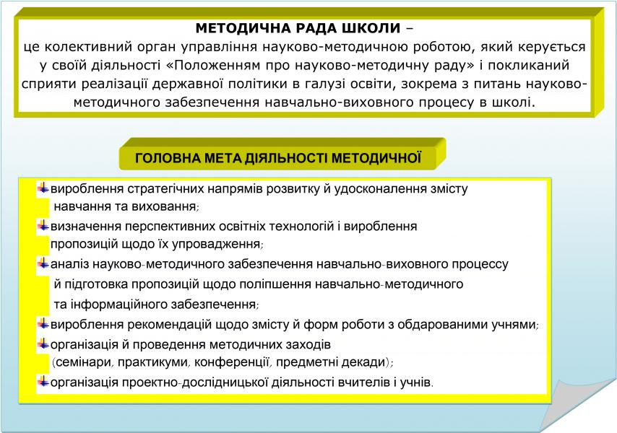

"В давнину люди вчилися, щоб
удосконалювати себе.
Нині вчаться,
щоб здивувати інших".
Конфуцій
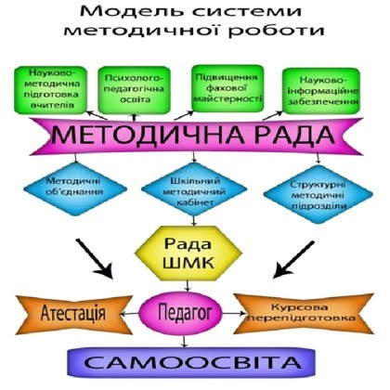
Рада є головним консультативним органом науково-методичного забезпечення навчально-виховного процесу.
Напрями діяльності ради:
1. Аналіз результатів діяльності педагогічного колективу за підсумками семестрів, року.
2. Організація роботи педагогічного колективу над єдиною науково-методичною проблемою.
3. Обговорення навчально-методичних посібників, статей, дидактичних матеріалів тощо.
4. Розробка й удосконалення засобів наочності, навчально-лабораторних посібників тощо.
5. Розробка положень про конкурси.
6. Вивчення досвіду роботи інших навчальних закладів.
7. Організація наставництва.
8. Організація науково-дослідницької діяльності учнів.
9. Організація і проведення педагогічних експериментів із пошуку і впровадження нових інформаційних технологій.

Періодичність засідань методичної ради –
один раз на два місяці

Завдання шкільної методичної ради:
- Підвищувати рівень майстерності вчителів , мотивації вчителів та учнів до самоосвіти, самоаналізу, самоконтролю, самовдосконалення;
- Забезпечувати випереджувальне науково – методичне інформування членів педагогічного колективу та учнів;
- Проводити аналіз професійних знань, умінь вчителів, у зв’язку із змінами у завданні та змісті освіти в Україні;
- Координувати колективні форми і методи роботи та самоаналізу з метою підвищення педагогічної майстерності вчителів;
- Розробляти систему заходів, спрямованих на розвиток творчого потенціалу вчителів, впровадження досягнень передового педагогічного досвіду, інновацій та забезпечити їх практичну реалізацію.

Завдання та Основні функції методичної ради:
- Участь в атестації вчителів;
- Координація діяльності роботою з рай методичним кабінетом;
- Консультування вчителів;
- Науково – методичне інформування вчителів;
- Вивчення і аналіз практичної освіти;
- Вивчення професійного рівня вчителів і творчих здібностей учнів;
- Стажування молодих вчителів;
- Масові заходи з вчителями та учнями.

Склад методичної ради школи:

Голова ради – Степанова Людмила Пилипівна (заст. директора з навчально-виховної роботи )

Члени методичної ради школи:

Бондаренко Тетяна Максимівна - директор школи; голова методичного об'єднання класних керівників;

Степанова Людмила Пилипівна - голова методичного об'єднання суспільно-гуманітарних дисциплін;

Рябушенко Ольга Сергіївна - голова методичного об'єднання природничо-математичних дисциплін;

Олійник Людмила Григорівна - голова методичного об'єднання вчителів початкових класів;

Бєлая Анастасія Сергіївна - соціальний педагог;

Бєлая Анастасія Сергіївна - практичний психолог.

НАУКОВО - МЕТОДИЧНА ПРОБЛЕМА:

Формування інноваційного освітнього середовища на основі педагогіки партнерства в умовах реалізації компетентнісного підходу та принципу дитиноцентризму

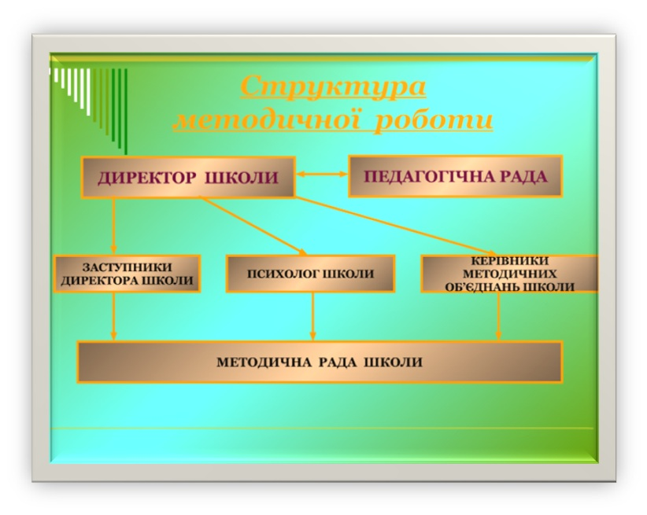

Основні завдання методичної ради на 2022/2023 навчальний рік:
- Забезпечити впровадження Державного стандарту базової та повної загальної середньої освіти.
- Створити належні умови та відповідне освітнє середовище для адаптації до навчання в основній школі учням 5-го класу.
- Продовжувати вивчати та застосовувати активні форми і методи навчання .
- Створити умови для особистісно орієнтованої системи неперервної освіти, метою якої є надання педагогам широких можливостей для оновлення, поглиблення, удосконалення професійної компетентності.
- Створити систему науково-методичного супроводу педагогічних інновацій.
- Забезпечувати психолого-педагогічні умови для формування компетентної особистості.
- Забезпечити якісну підготовку та проведення ДПА.
- Забезпечити умови для індивідуального розвитку учнів, стимулювати їх інтелектуальну та соціальну активність, мотивувати їх навчальну діяльність.
- Забезпечити зростання фахової підготовки вчителів, вивчення та запровадження передового педагогічного досвіду, опанування педагогами інноваційних методик навчання та виховання.
- Продовжувати впроваджувати новітні технології навчання, долучаючи учнів до джерел інформації через мережу Інтернет.
- Чітко спланувати роботу з обдарованими дітьми.
- Працювати над підвищенням рівня якості знань учнів.
- Підвищувати якість підготовки учнів до олімпіад з математики, інформатики, фізики ,історії географії, хімії.
- Активніше залучати учнів до участі в інтелектуальних конкурсах.
- Продумувати науково-теоретичні питання для обговорення на засіданнях стосовно реалізації науково-методичних проблем.
- Активізувати роботу щодо залучення учнів і педагогів до проведення науково-дослідницької роботи, удосконалення навичок дослідницької роботи.

1. Організаційні заходи:
1.1. Здійснювати загальне керівництво методичною роботою (розгляд планів, програм, проектів усіх підрозділів методичної роботи, їх затвердження).
1.2. Координувати діяльність методичних підрозділів школи.
1.3. Сприяти пошуку та використанню в навчально-виховному процесі сучасних форм, методів і прийомів навчання й виховання.
1.4. Проводити інструктування та консультування педагогів з питань виконання нормативно-правових документів, організації навчально-виховного процесу, інноваційної діяльності, дослідницької роботи, професійного вдосконалення.
1.5.Організовувати самоосвітню роботу педагогів.
1.6. Стимулювати ініціативу педагогічного колективу до науково-дослідної та іншої творчої діяльності, спрямованої на вдосконалення, оновлення й розвиток навчально-виховного процесу в закладі та роботі педагога.
1.7. Здійснювати контроль за процесом та результатами досліджень, проектів, здійснюваних у філії
1.8. Здійснювати вивчення, узагальнення та поширення перспективного досвіду педагогів закладу, впровадження його у практику роботи педколективу.
1.9.Створювати умови для використання в роботі педагогів діагностичних методик і моніторингових програм з прогнозування, узагальнення та оцінки результатів педагогічної діяльності.
2. Робота над проблемним питанням:

2.1.Продовжити роботу з реалізації методичної проблеми закладу освіти «Формування інноваційного освітнього середовища на основі педагогіки партнерства в умовах реалізації компетентнісного підходу та принципу дитиноцентризму».
2.2. Дібрати та систематизувати теоретичний та практичний матеріал для проведення педагогічних рад.
2.3. Провести декаду педагогічної майстерності на тему «Шляхи впровадження особистісно-орієнтованих технологій у навчально-виховний процес».
2.4.Організувати роботу методичних об’єднань з практичного втілення проблемної теми .
2.5.Аналіз роботи педагогічного колективу над проблемною методичною темою провести у формі науково-практичної конференції.
3. Провести індивідуальні та групові консультації:
- Про ведення класних журналів та у 1-9 класах
- Про ведення класних щоденників
- Про дотримання техніки безпеки всіма учасниками НВП
- Про підготовку учнів до участі у конкурсі-захисті наукових робіт
- Про підготовку та проведення І та ІІ етапів Всеукраїнських олімпіад з базових дисциплін
- Консультації з учителями, що атестуються. Складання планів атестації
- Роль класного керівника в згуртуванні учнівського колективу. Індивідуальна робота з учнями
- Складання психолого-педагогічної характеристики
- Виписка документів про освіту

4. Робота по вивченню, узагальненню та поширенню передового педагогічного досвіду
4.1. На методичних оперативках інформувати педагогів про досягнення психолого-педагогічної науки, кращий педагогічний досвід педагогічних працівників закладу, району, області, країни.
4.2.Знайомити вчителів з матеріалами передового педагогічного досвіду, розміщених в педагогічних та методичних виданнях (2 рази на семестр).
4.3.Вивчити та узагальнити досвіди роботи вчителів.
4.4. Поповнювати картотеку ППД закладу, методичної літератури (педагогічні та фахові газети, журнали, література навчальних кабінетів);
4.5.Провести творчий звіт учителів, що атестуються «Перлини педагогічної майстерності».
4.6.Стимулювати вчителів до презентації власних методичних та фахових розробок, рекомендацій, авторських програм.

План та тематика засідань методичної ради на 2022-2023 навчальний рік
№  п/п | Питання, що розглядаються | Відповідаль-ний | Відмітка про викона- ння
І. Вересень
1 | Про аналіз методичної роботи за 2021-2022 навчальний рік. Структура та напрямки методичної роботи у новому році. Обговорення та затвердження плану роботи на 2022-2023 н.р.
2 | Про ознайомлення з рекомендаціями Міністерства освіти і науки України щодо викладання предметів; забезпечення навчальними програмами, підручниками.
3 | Про огляд нормативних документів, новинок психолого-педагогічної  літератури.
4 | Визначення змісту, форми і методів підвищення кваліфікації педагогів у  2022– 2023 навчальному році.
5 | Про організацію педагогічної діяльності та навчання здобувачів освіти на засадах академічної доброчесності
6 | Про підготовку учнів до участі в шкільних, районних предметних олімпіадах
7 | Про піготовку до педагогічної ради  Про наступність початкової та основної школи в умовах НУШ. Стан. Проблеми. Перспективи (класно-узагальнюючий контроль освітнього процесу у 5-их класах).
8 | Про підготовку до круглого столу «Створення навчального контенту для дистанційного навчання»;
ІІ. Листопад
1 | Управління процесом вдосконалення професійної компетентності педагога: - самоаналіз та аналіз відвіданих уроків «Ефективність уроку – результат організації діяльності учнів. Аналіз особливостей сучасного уроку».
2 | Про особливості організації освітнього процесу в умовах воєнного стану та карантинних обмежень.
3 | Про взаємовідвідування презентаційних уроків. Підготовка портфоліо.
4 | Про організацію проходження навчання вчителями, які у 2022-2023 викладають предмети у 5 класі НУШ.
5 | Про Диференційоване навчання.
6 | Огляд нормативних документів МОН України, новинок психолого-педагогічної літератури.
ІІІ. Січень
1 | Про результати перевірки шкільної документації в І семестрі  Аналіз роботи з обдарованими дітьми, аналіз участі учнів у II етапі Всеукраїнських учнівських олімпіад із базових дисциплін
2 | Про підготовку та проведення предметних тижнів.
3 | Організація методичної роботи з учителями, які відчувають труднощі в організації навчально-виховного процесу НУШ.
4 | Про роботу методичних об’єднань під час дистанційного навчання.
5 | Про створення і наповнення сайтів методичних об’єднань.
6 | Огляд нормативних документів, новинок психолого – педагогічної літератури
7. | Про роботу ГПД в І семестрі.
ІV. Лютий
1 | Організація освітнього процесу в контексті концепції «Нова українська школа».  Відвідування учнями позашкільних закладів.
2 | Формувальне оцінювання.Учнівське портфоліо.
3 | Робота з обдарованими учнями.
4 | Про стан викладання математики та української мови у 5 класі.
5 | Стан навчально-виховного процесу в школі.
V. Березень
1 | Заходи з управління самоосвітою педагогічних працівників.
2 | Про формування професійної компетентності педагогів в умовах Нової української школи.
3 | Модульне навчання як технологія диференційованого розвивального навчання.
4 | Про підсумки навчання з використанням дистанційних технологій
5 | Опрацювання нормативних документів, новинок педагогічної літератури.
VI. Квітень
1 | Вивчення та обговорення нормативних документів з питання організованого закінчення навчального року. Підготовка і проведення державної підсумкової атестації.
2 | Про стан організації освітнього простору НУШ у 2022-2023 н.р.
3 | Про рівень навчальних досягнень у 2022-2023 навчальному році.
4 | Про стан справ щодо підготовки до засідань педагогічної ради.
5 | Впровадження в роботу методичних родзинок, нових педагогічних ідей.
VII. Травень
1 | Підсумки методичної роботи за 2022/2023 навчальний рік та проєкт плану роботи методичної ради на 2023/2024 навчальний рік.
2 | Про виконання рішень методичних рад.
3 | Про аналіз та стан проведення предметних тижнів.
4 | Про результати підвищення кваліфікації педагогів у 2022 – 2023 навчальному році.
5 | Про підготовку до проведення педагогічної ради на тему «Превентивне  виховання на підґрунті розвитку життєвих компетентностей: досвід упровадження, перспективи розвитку»

